INDICE
INDICE 1
Mejoras de la Versión 4.9.5 2
Liquidación de cuentas corrientes con Facturación Manual 2

Mejoras de la Versión 4.9.5

Liquidación de cuentas corrientes con Facturación Manual
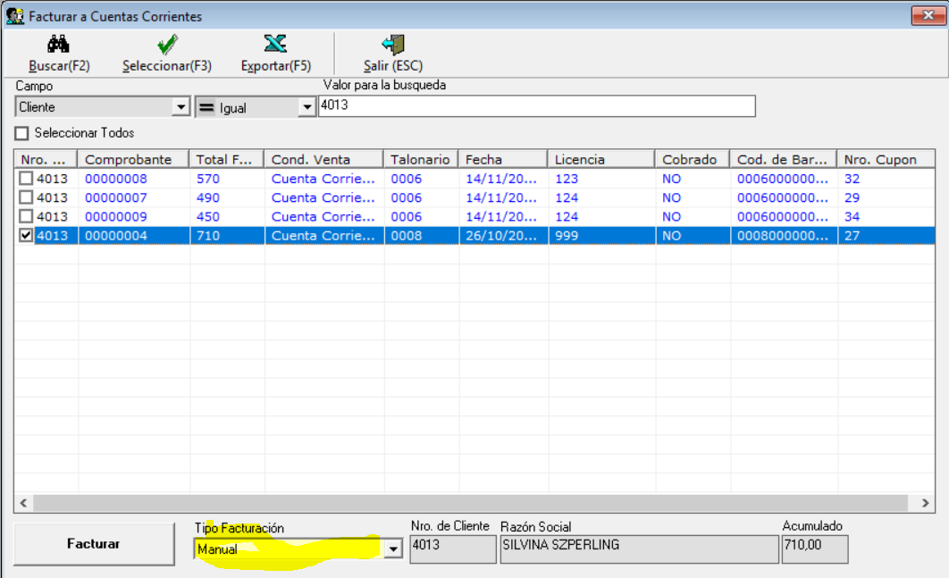

Verificar que el punto de venta y la letra sean las correctas, ingresar la numeración correspondiente a la factura manual
